ООО «Стройкомплект»
8 (800) 505-93-08 (звонок по РФ бесплатный)
Сайт: https://yarvibro.ru/

Прайс-лист на запчасти
Бетоносмесителей СБ-138Б, СБ-146А, СБ-146АМ

Уважаемые коллеги!
Наша организация имеет возможность в короткие сроки произвести подбор и отгрузку данного оборудования, а также организовать перевозку товара силами транспортной компании, либо собственным транспортом по РФ.
Запчасти редуктора бетоносмесителя СБ-138Б, СБ-146А, СБ-146АМ
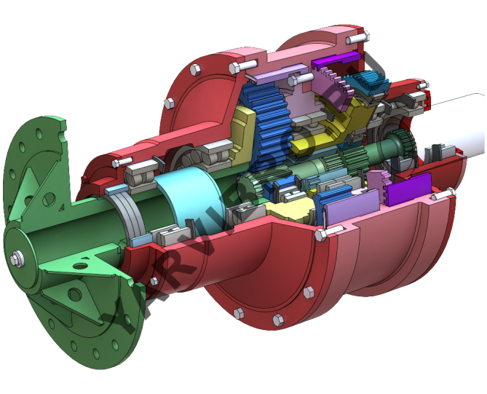
Наименование | Масса, кг | Ед. измерения | Цена с НДС, руб.
ВАЛ СБ-138Б.47.070 | 3,6 | шт. | 20 400
КОРПУС СБ-138Б.47.001 | 102,0 | шт. | 33 600
СТАКАН СБ-138Б.57.003 | 98,0 | шт. | 27 600
КРЫШКА СБ-138Б.47.004 | 10,0 | шт. | 4 440
КОРПУС СБ-138Б.57.005 | 120,0 | шт. | 54 000
КРЫШКА СБ-138А.37.004 | 8,2 | шт. | 3 600
ВАЛ-ШЕСТЕРНЯ СБ-138Б.47.011А | 15,7 | шт. | 6 360
САТЕЛЛИТ СБ-138Б.47.012 | 3,1 | 3 шт. | 18 720
САТЕЛЛИТ СБ-138Б.47.012 в сборе с подшипником (1 ступень) |  | 3 шт. | 28 320
ВОДИЛО СБ-138Б.47.016 (1 ступень) | 25,0 | шт. | 25 800
ВАЛ-ШЕСТЕРНЯ СБ-138Б.47.022 | 13,4 | шт. | 8 400
САТЕЛЛИТ СБ-138Б.47.028 | 5,4 | 3 шт. | 24 120
САТЕЛЛИТ СБ-138Б.47.028 в сборе с подшипником (2 ступень) |  | 3 шт. | 36 000
КОЛЬЦО СБ-138Б.47.041 | 0,6 | шт. | 360
ВОДИЛО-СБ.138Б.47.043 (2 ступень) | 28,0 | шт. | 24 000
МУФТА ЗУБЧАТАЯ СБ-138Б.47.044 | 17,2 | шт. | 9 000
СТАКАН-СБ.138Б.57.006 | 44,6 | шт. | 36 000
ВТУЛКА-СБ.138Б.47.047 | 4,5 | шт. | 2 160
ВТУЛКА-СБ.138Б.47.048 | 3,6 | шт. | 2 640
ВЕНЕЦ СБ-138Б.57.007 (1 ступень) | 14,0 | шт. | 42 000
КОЛЕСО ЗУБЧАТОЕ СБ-138Б.57.008 | 36,4 | шт. | 9 840
ВТУЛКА СБ-138А.37.021 | 16,1 | шт. | 3 600
ВЕНЕЦ-СБ.138Б.57.017 (2 ступень) | 19,0 | шт. | 45 600
МАНЖЕТА 1,2-150Х180-1 |  | шт. | 204
КОМПЛЕКТ СТОПОРНЫХ КОЛЕЦ | 17,7 | кт. | 13 224
СТАКАН ХВОСТОВИКА СБ-138А.38.001В/СБ-146А.04.001 | 18,1/14,9 | шт. | 9 840
ПАЛЕЦ СБ-138Б.57.009 (6 шт.) | 2,4 | кт. | 3 600
ПОДШИПНИК 226 | 6,2 | шт. | По запросу
ПОДШИПНИК 134 | 6,91 | шт. | По запросу
ПОДШИПНИК 53614/3614 | 4,35 | шт. | По запросу
ПОДШИПНИК 53528/3528 | 14,76 | шт. | По запросу
РЕДУКТОР СБ-138Б.57.000 В СБОРЕ | 530,0 | шт. | По запросу

Запчасти ротора бетоносмесителя СБ-138Б, СБ-146А, СБ-146АМ
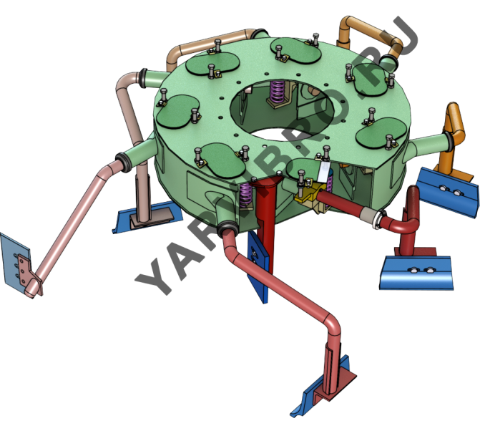
Наименование | Масса, кг | Ед. измерения | Цена с НДС, руб.
КОРПУС РОТОРА СБ-138Б.63.100 | 423,3 | шт. | 126 000
ЛОПАСТЕДЕРЖАТЕЛЬ СБ-138Б.63.200 | 176,4 (1 кт) | шт. | 9 000
ЛОПАСТЕДЕРЖАТЕЛЬ СБ-138Б.63.300 | 176,4 (1 кт) | шт. | 9 000
ЛОПАСТЕДЕРЖАТЕЛЬ СБ-138Б.63.400 | 176,4 (1 кт) | шт. | 9 000
ЛОПАСТЕДЕРЖАТЕЛЬ СБ-138Б.63.500 | 176,4 (1 кт) | шт. | 9 000
ЛОПАСТЕДЕРЖАТЕЛЬ СБ-138Б.63.600 | 176,4 (1 кт) | шт. | 9 000
ЛОПАСТЕДЕРЖАТЕЛЬ СБ-138Б.63.700 | 176,4 (1 кт) | шт. | 9 000
ЛОПАСТЕДЕРЖАТЕЛЬ СБ-146А.02.100 (1 кт – 2 шт) | 32,1 | шт. | 9 000
РЫЧАГ СБ-138Б.63.800 | 28,2 | шт. | 7 800
РЫЧАГ СБ-146А.02.200 | 25,4 | шт. | 7 800
СТОЙКА СБ-138Б.63.900 | 19,0 | шт. | 6 000
БОЛТ РЕГУЛИРОВОЧНЫЙ СБ-138Б.63.004 (1 кт – 7 шт) | 0,82 | шт. | 780
БОЛТ КРЕПЛЕНИЯ ЛОПАСТИ СБ-138Б.63.008 | 0,93 | шт. | 720
ПРУЖИНА СБ-138Б.63.003А (1 кт -7 шт) | 3,6 | шт. | 2 640
ВТУЛКА СБ-138Б.63.005 (1 кт – 14 шт) | 0,45 | шт. | 1 200
КРЫШКА СБ-138Б.63.006 | 1,3 | шт. | 240
ЛОПАСТЬ СБ-138Б.63.007 | 6,0 | шт. | 2 400
СКРЕБОК НАРУЖНЫЙ СБ-138Б.63.009А | 11,1 | шт. | 3 600
СКРЕБОК ВНУТРЕННИЙ СБ-138Б.63.011Б | 9,0 | шт. | 3 600
ПЯТА СБ-138Б.63.035А (1 кт – 7 шт) | 1,3 | шт. | 576
ПЫЛЬНИК СБ-138Б.63.014 (1 кт – 7 шт) | 0,04 | шт. | 108
ОБЕЧАЙКА СБ-138Б.63.015 (1 кт – 7 шт) | 0,17 | шт. | 456
ЗАЖИМ СБ-138Б.63.016А |  |  | 100
ШПОНКА 2-16Х10Х70 (1 кт – 7 шт) | 0,6 | шт. | 384
КУЛАК СБ-138Б.63.010 В СБОРЕ | 7,0 | шт. | 9 600
ЛОПАСТЬ И-2545.00.000 А (ПОЛИУРЕТАН) | 3,0 | кт. | 5 400
СКРЕБОК И-2554 (2555) 00.00.000 А (ПОЛИУРЕТАН) | 5,6 | шт. | 8 040
УПЛОТНИТЕЛЬ УРД-1 |  | кт. | По запросу
РОТОР В СБОРЕ СБ-138Б.63.000 | 881,0 | шт. | По запросу
РОТОР В СБОРЕ СБ-146А.02.000 |  | шт. | По запросу

Запчасти чаши бетоносмесителя СБ-138Б, СБ-146А, СБ-146АМ
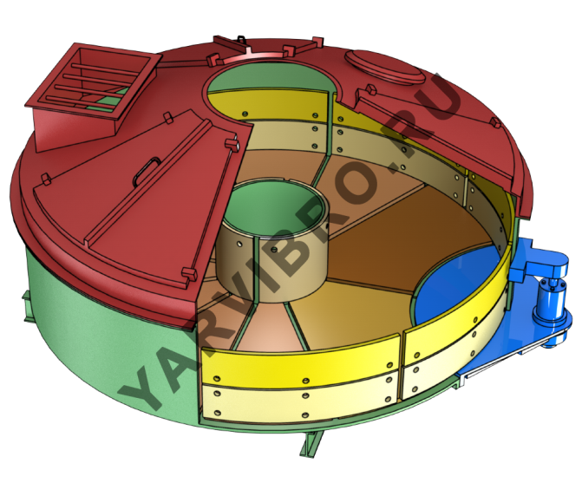
Комплектующие брони изготавливаются из материала: сталь 65Г
Наименование | Масса, кг | Ед. измерения | Цена с НДС, руб.
БРОНЯ БОКОВАЯ СБ-138Б.61.005 (6 шт) | 15 | шт. | 5 880
БРОНЯ БОКОВАЯ СБ-138Б.61.005-01 (6 шт) | 15 | шт. | 6 240
БРОНЯ БОКОВАЯ СБ-146А.01.001 (5 шт) | 16 | шт. | 7 560
БРОНЯ БОКОВАЯ СБ-146А.01.002 (5 шт) | 26,7 | шт. | 8 280
БРОНЯ СТАКАНА СБ-138Б.61.002(01) (1+1 шт) | 37,6 | шт. | 9 120
БРОНЯ ДНА СБ-138А.51.002 (8 шт) | 29 | шт. | 9 720
БРОНЯ ДНА СБ-138А.51.003(01) (1+1 шт) | 38 | шт. | 11 640
БРОНЯ ДНА СБ-146А.01.003А(01) (8 шт) | 20 | шт. | 7 440
БРОНЯ ДНА СБ-146А.01.004(01) (1+1 шт) | 25 | шт. | 8 880
ЧАША-СБ-138Б.61.100 | 1780,0 | шт. | По запросу
ЗАТВОР-С-951.04.000 (без пневмоцилиндра) | 412,0 | шт. | 126 000
КРЫШКА СБ-138Б.55.000 | 345,1 | шт. | 108 000
ПНЕВМОЦИЛИНДР С-951.056.000А/СБ-146А.10.000 |  | шт. | 66 600
БРОНЯ ЗАТВОРА С-951.04.003 | 39,5 | шт. | 11 880
БРОНЯ ДНА СБ-138Б (КОМПЛЕКТ) |  | шт. | 112 920
БРОНЯ ДНА СБ-146А (КОМПЛЕКТ) |  | шт. | 89 160
БОКОВАЯ БРОНЯ СБ-138Б (КОМПЛЕКТ) |  | шт. | 72 720
БОКОВАЯ БРОНЯ СБ-146А (КОМПЛЕКТ) |  | шт. | 79 200
БРОНЯ СБ-138Б без сверления | 602,7 | шт. | 203 880
БРОНЯ СБ-146А без сверления | 538,2 | шт. | 186 600

Наши высококвалифицированные сотрудники всегда готовы ответить на любые Ваши вопросы. Заказать продукцию Вы можете любым удобным способом: по телефону 8 (800) 505-93-08 (звонок по РФ бесплатный), оставить заявку на электронную почту vibro01@yandex.ru, а также на сайте: Yarvibro.ru

